MINIMÁLNÍ PREVENTIVNÍ PROGRAM

ke

ŠKOLNÍMU VZDĚLÁVACÍMU PROGRAMU
PRO PŘEDŠKOLNÍ VZDĚLÁVÁNÍ

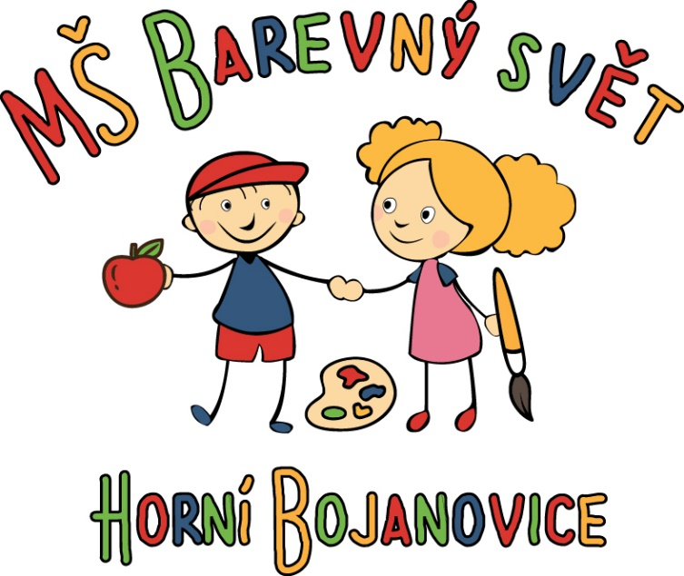

Platnost: od 1.9. 2024

Obsah

1 IDENTIFIKAČNÍ ÚDAJE 2
2 CHARAKTERISTIKA ŠKOLY 2
3 CÍLE MPP 2
4 CÍLOVÁ SKUPINA 3
4.1 Zásady prevence 4
4.2 Formy prevence 4
5 REALIZACE MPP 5
5.1 Aktivity ve třídách 5
5.2 Vzdělávání pedagogických pracovníků 5
5.3 Aktivity ve spolupráci s externími subjekty 5
6 OKRUHY TÉMAT MPP 6
6.1 Výchova ke zdravému životnímu stylu 6
6.2 Ekologické povědomí 6
6.3 Prevence šikany – budování mezilidských vztahů 6
6.4 Prevence drogových závislostí, alkoholismu a kouření 6
6.5 Prevence sexuálního zneužívání a týrání 6
6.6 Prevence kriminality, delikvence a právní odpovědnost 7
6.7 Prevence digitálních závislostí - telefony, počítače, televize……………………………..7
7 ZÁVĚR…………………………………………………………………………………………………………………8

IDENTIFIKAČNÍ ÚDAJE

- Mateřská škola, Horní Bojanovice,příspěvková organizace, Horní Bojanovice170, 693 01.
- Ředitelka: Petra Sácká
- IČO: 75020505
- Datová schránka: rjekrhk
- Telefon: 607 245 700, www.msbarevnysvet.cz, e-mail: mshbojanovice@tiscali.cz,
- Kontakty pro spojení s učitelkou na třídě:

CHARAKTERISTIKA ŠKOLY

- Škola je umístěna na okraji obce v samostatné budově.
- Školní zahrada je terasovitá, pyšní vzrostlou zelení, vyvýšenými záhony a herními prvky.
- Dvůr školy je využíván jako dopravní hřiště. Celý areál je oplocen.
- Škola je jednotřídní, věkově smíšená (heterogenní), s celodenním provozem.
- Kapacita školy je 25.
- Mateřská škola má 4 zaměstnance.
- Vstup do budovy mateřské školy je povolen po zazvonění na bezpečnostní zvonek s kamerovým systémem u hlavního vchodu do budovy MŠ. Po zazvonění a ohlášení do komunikátoru, ověření identity vstupujícího budou dveře odemčeny zaměstnancem MŠ a návštěvníci budou vpuštěni

CÍLE MPP

Školní vzdělávací program pro předškolní vzdělávání, z něhož Minimální preventivní program vychází, se jmenuje „Barevný svět“. K jeho úpravě došlo k 29. 8. 2024 na základě závěrů stanovených v dokumentu Strategie 2030+ a vyplývajících potřeb vzdělávání z nových skutečností spojených s digitálním rozvojem, vzděláváním cizinců, inkluzí a pandemickými okolnostmi.
Cíle:
- Výchova ke zdravému životnímu stylu, odpovědnosti za své zdraví a povědomí o ekologickém smýšlení.
- Chovat se obezřetně při setkání s cizími lidmi v neznámých situacích.
- Vytváření žebříčku hodnot s důrazem na život bez násilného, diskriminačního chování a drog.
- Vést k posilování duševní odolnosti vůči stresu a negativním zážitkům a minimalizovat výskyt sociálně patologických jevů.
- Vytvářet pozitivní motivaci pro zapojení dětí i rodičů do školních aktivit.
- Předávat dětem informace z oblasti návykových látek a jejich vlivu na zdraví.
- Posilovat pozitivní vztahy v kolektivu dětí (sociální klima).
- Seznamovat děti s multikulturní výchovou.
- Umět říci „NE“, naučit se rozlišovat dobré a špatné.
- Znát zásady slušného chování a umět se sebeovládat.
- Monitorovat klima třídy ve spolupráci s pedagogy a rodiči.

CÍLOVÁ SKUPINA

Cílová skupina je tvořena všemi dětmi, zaměstnanci školy a zákonnými zástupci dětí. MPP musí být zaměřen na všechny, nikoliv pouze na ty, kteří jsou vystaveni riziku.
Všechny děti v MŠ (děti se zdravotními problémy, děti se specifickými vzdělávacími potřebami, děti vykazující rizikové chování, děti s odlišným mateřským jazykem a odlišnou etnickou příslušností, děti ze sociálně slabých rodin).
Rodiče a forma jejich spolupráce se školou, jakožto partneři pro včasné podchycení a řešení vzniklých patologických jevů. Rodinná výchova je základ, na kterém mateřská škola staví. Rodiče jsou informováni o akcích a dění ve škole prostřednictvím webu, nástěnek, e-mailů a osobních konzultací. Navazujeme s rodiči přirozené vztahy založené na vzájemné důvěře a podpoře. Rodiče mají otevřený vstup do školy, pořádáme společné programy, dny otevřených dveří, besídky, slavnosti, pracovní dílny, společné výlety a mohou kdykoliv vyjádřit své připomínky (osobně, anonymní dotazníky nebo schránka důvěry) a podílet se tak svými náměty na zlepšení klimatu školy. Pravidelně mohou nahlížet do diagnostiky svého dítěte, konzultovat s pedagogy a doporučenými speciálními odborníky o prospívání svých dětí.
Pedagogové mateřské školy a provozní zaměstnanci, jakožto klíčové osoby pro podchycení sociálně patologických jevů. Svým přístupem budují a udržují příznivé klima školy tak, že se na ně mohou kdykoliv děti i rodiče bez obav s důvěrou obracet se svými problémy, starostmi nebo návrhy.

Zásady prevence
- Individuálně pracovat s dětmi
- Aktivně zapojit všechny pedagogy
- Pravidelný kontakt s rodiči
- Jsou zpracovány ve Školním řádu
- Dodržovat pravidla chování a soužití

Formy prevence
- Spolupráce s rodiči a dětmi
- Odhalování specifických poruch učení a chování a jejich následná náprava ve spolupráci s odborníky
- Vzdělávání v oblasti zdravého životního stylu
- Vyhranění negativního postoje k návykovým látkám
- Nabídka aktivit pro setkávání společné komunity pedagogů, rodičů a dětí
- Výukové programy cílené na konkrétní téma

REALIZACE MPP

Předškolní věk je období, které je optimální pro položení základů k osvojení zdravého životního stylu, pozitivních postojů, dovedností, znalostí, a tedy i k prevenci sociálně patologických jevů v jeho chování s ohledem na věkové zvláštnosti. V tomto duchu probíhá výchova a vzdělávání v naší mateřské škole. Důležité prvky prevence se prolínají všemi aktivitami vyplývajícími z obsahu školního vzdělávacího programu „Barevný svět“. Heterogenní skupina je přirozenější a lépe odráží přirozené společenské prostředí.

Aktivity ve třídách
- Ranní komunitní kruh jako detekce problémů a pocitů dětí.
- Využití interaktivní tabule k přímé prezentaci daného tématu.
- Vytváření podmínek pro stmelování kolektivů – výlety, divadla, exkurze.
- Rozvoj vědomostních poznatků o přírodě, ekologii, dopravě, rodné zemi i cizích zemích, práci dospělých, lidských rasách.
- Aktivity na posilování pozitivního sebepojetí a sebevědomí – pohybové hry, námětové hry, sociální hry, společná stavba nebo kresba, dramatická výchova.
- Prožitkové učení, osobní zkušenost dítěte jako důležitý základ seberozvíjení.

Vzdělávání pedagogických pracovníků
- Zaměřit se na komunikační dovednosti pedagogů a podporu sebevzdělávání všech zaměstnanců MŠ.
- Znalost rizikového chování, metod prevence a procesů intervence
- Reflektovat nové pedagogické směry a přístupy v komplexní oblasti primární prevence a předávat si nezbytné informace.
- Dodržovat školní, organizační řád a veškerou činnost školy ve shodě s ochranou zdraví dětí.

Aktivity ve spolupráci s externími subjekty
- ZŠ Komenského Hustopeče
- PPP a SPC Břeclav, Hustopeče
- Dobrovolní hasiči Horní Bojanovice
- Obecní knihovna
- Plavecká škola Hustopeče
- Prima Vizus – projekt preventivního vyšetření zraku dětí

OKRUHY TÉMAT MPP

Prevence sociálně patologických jevů u dětí v působnosti naší organizace představuje aktivity v následujících oblastech prevence.
Podrobnější výčet aktivit s dětmi je součástí příloh.

Výchova ke zdravému životnímu stylu
Cíle:
- Podporovat zdravý životní styl dětí – životospráva, duševní hygiena, režim dne, stres,…
- Pochopit pojem zdraví jako naprostou pohodu duševní, tělesnou i sociální
- Upevňovat kladný vztah ke svému tělu.
- Seznámit děti s různými styly života – vrcholový sport, vegetariánství,…
- Předcházet negativním vlivům médií a reklamy – tisk, TV, PC.
- Naučit děti, jak mohou v rámci svého věku a schopností poskytnout někomu „První pomoc“.

Ekologické povědomí
Cíle:
- Rozvíjet a upevňovat kladný vztah k přírodě, životnímu prostředí, ekologii.
- Podporovat a prohlubovat principy ekoškoly.
- Rozvíjet u dětí praktické dovednosti a zodpovědné chování v oblasti ochrany přírody.
- Prohlubovat znalosti a vědomosti účastí na environmentálních akcích a programech.
- Sdílet získané informace o ochraně přírody s ostatními.

Prevence šikany – budování mezilidských vztahů
Cíle:
- Předcházet šikaně, jejím projevům, stadiím a formám.
- Upevňovat obecně uznávané hodnoty a postoje společenského života.
- Pěstovat úctu k životu ve všech jeho formách (stáří x mládí, fauna x flóra).
- Posilovat a rozvíjet zdravé vrstevnické vztahy.
- Podporovat v dětech jejich přirozenou touhu poznávat nové.
- Posilovat hodnotu vzdělávání.
- Účinně postupovat při rozpoznání šikany.
  - Rozhovor s agresorem
  - Zavedení ochranného režimu oběti
  - Práce se skupinou -intervenční program citlivou formou
  - Rozhovor se zákonnými zástupci agresora

Prevence drogových závislostí, alkoholismu a kouření
Cíle:
- Oddálit první kontakt s návykovými látkami – spolupráce s rodiči.
- Upozorňovat na nebezpečí nebezpečných předmětů, se kterými se mohou setkat a jak se zachovat (injekční stříkačky, nedopalky cigaret, odpadky, lahve -sklo).
- Podporovat děti v jejich nápadech, potřebách a tvořivosti.
- Aktivizovat děti k pravidelným sportovním činnostem.

Prevence sexuálního zneužívání a týrání
Cíle:
- Posilovat uznávané hodnoty – rodina, mateřství, láska…
- Předkládat témata sexuální výchova jako přirozenou věc – odlišnost pohlaví, funkce, porod…
- Předcházet rizikům sexuálního zneužívání, týrání a zanedbávání – pedofilie, sexuální vydírání, pornografie…
- Podporovat sebevědomí dítěte a citlivě přistupovat k jejich prvním vztahům-přátelstvím.

Prevence kriminality, delikvence a právní odpovědnost
Cíle:
- Vysvětlit a popsat základní projevy kriminality a delikvence – krádeže, násilí, vandalismus.
- Objasnit dílčí mechanismy a dynamiku trestných činů, přestupků – co se děje před, proč, potom, trest, jak se cítí postižený.
- Předkládat a vysvětlovat modelové situace týkající se osobní hranice – co je a není už společenská norma.
- Zasadit se o to, aby děti znaly svá práva ve společnosti – dětská práva.
- Upevňovat základní pravidla a hodnoty společenského chování a předkládat jeho vhodný vzor.

Prevence digitálních závislostí -telefony, počítače, televize
Cíle:
- Seznámit děti s pojmem „virtuální droga“ – PC, TV, mobilní telefon.
- Předcházet zdravotním, sociálním a psychickým poškozením v důsledku. nadužívání „virtuálních drog“- ztráta reality, znecitlivění, snížení sebekontroly, násilí, závislost.
- Stanovit a posilovat v dětech jasná pravidla pro užívání digitálních technologií.
- Podporovat počítačové hry a filmy s kladnými stránkami obsahu- vzdělávací a naučné formy, na posílení soustředění, na koordinaci pohybů a postřeh.
- Diskuze s rodiči na téma míry používání tabletů a telefonů.

ZÁVĚR
Není třeba vytvářet specifický program, který by předal dětem předškolního věku větší objem konkrétních informací o drogách, alkoholu, jiných škodlivých látkách a jevech. Není vhodné frontální metodou realizovat preventivní programy pro mateřské školy.

V Horních Bojanovicích 29.8.2024
Petra Sácká
ředitelka MŠ

